С целью реализации программы развития здравоохранения Республики Казахстан «Саламатты Қазақстан» на 2011 – 2015 годы, с целью повышения уровня информированности населения о продовольственной безопасности, здоровом питании, здоровом образе жизни, привития навыков рационального питания с 6.04.14 по 16.04 проводится в СОШ №39 декадник по пропаганде рационального питания
В рамках мероприятий запланированы и проведены:
- Выпуск информационных плакатов: «Основные принципы здорового питания» для родителей, который был выпущен учениками 6-х классов. На красочном плакатах были призывы к родителям - придерживаться правильного питания;
- Ученики 3-х классов оформили на классном часу газету «Питайся правильно», где после беседы о здоровом питании нарисовали пирамиду питания, играли в конкурсы;
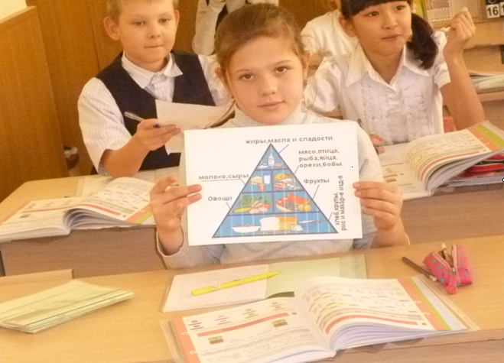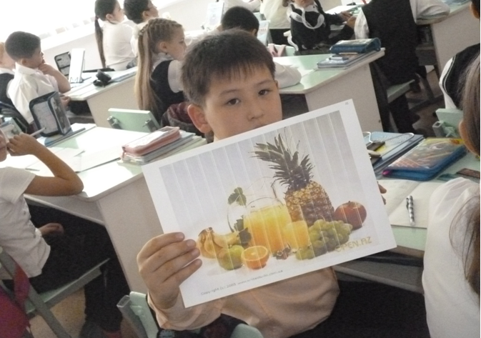

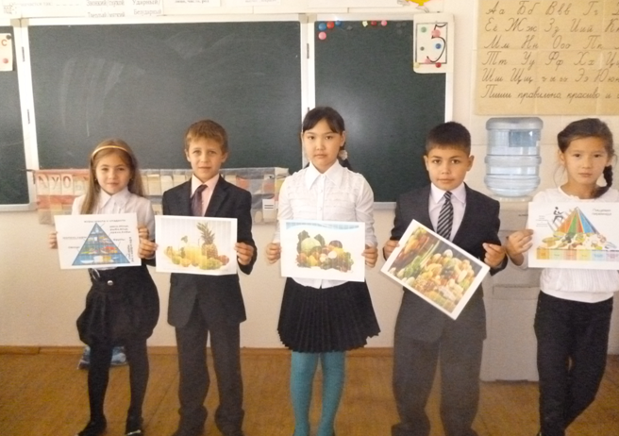

- Для учеников 4-х классов были показаны видеоролики по пропаганде здорового питания.
-Во всех классах проведены классные часы по вопросам здорового питания:
« Правила поведения за столом», «Режим питания», «Традиции приема пищи в разных странах». «Секреты здорового питания», «Питание и здоровье»

